|  |  |  |  |  |  |  |  |  |  |  |  |
| --- | --- | --- | --- | --- | --- | --- | --- | --- | --- | --- | --- |
| Ngày soạn  20/10/2024 | Ngày dạy | Ngày | 30/10/2024 | | | 31/10/2024 | | | 01/11/2024 | | |
| Tiết | 2 | | | 4 | | | 2,5 | 3,4 | |
| Lớp | 7D | | | 7E | | | 7B | 7A | |
| Ngày | 02/11/2024 | | |  | | |  | | |
| Tiết | 1,3 | 2 | 4 |  |  |  |  | |  |
| Lớp | 7C | 7E | 7D |  |  |  |  | |  |

**Tuần 8- Tiết 31,32**

**ÔN TẬP GIỮA HỌC KÌ I**

Môn học: KHTN - Lớp: 7

Thời gian thực hiện: 02 tiết (31-32)

**I. MỤC TIÊU**

**1. Kiến thức:**

Ôn tập kiến thức về nguyên tử; nguyên tố hóa học, phân tử, đơn chất hợp chất, hóa trị, công thức hóa học…

**2. Về năng lực**

**a) Năng lực chung**

- Tự chủ và tự học: chủ động, tích cực thực hiện việc ôn tập và hệ thống hóa kiến thức của chủ đề;

- Giao tiếp và hợp tác: lắng nghe, chia sẻ với bạn cùng nhóm để thực hiện nội dung ôn tập;

- Giải quyết vấn đề và sáng tạo: vận dụng linh hoạt các kiến thức, kĩ năng để giải quyết vấn đề liên quan trong thực tiễn và trong các nhiệm vụ học tập.

**b) Năng lực chuyên biệt**

- Nhận thức khoa học tự nhiên: hệ thống hóa được kiến thức môn học trong giữa học kì I.

- Vận dụng kiến thứ, kĩ năng đã học: Vận dụng kiến thức đã học tham gia giải quyết các nhiệm vụ học tập.

**3. Về phẩm chất**

Trung thực trong quá trình thực hiện các nhiệm vụ học tập và bài tập ôn tập.

**\* Mục tiêu dành cho HS hoà nhập:**

1. Kiến thức: Quan sát, tham gia hoạt động cùng các bạn theo khả năng.

2. Năng lực: Giao tiếp, hoạt động cùng các bạn.

3. Phẩm chất: Có ý thức, chăm chỉ.

**II. THIẾT BỊ DẠY HỌC VÀ HỌC LIỆU**

**1. Giáo viên:**

- Máy chiếu bài giảng PowerPoint.

- Xây dựng đề cương ôn tập

**2. Học sinh:**

- Xây dựng bản đồ tư duy hệ thông kiến thức các bài đã học.

- Làm trước đề cương ôn tập

**III. TIẾN TRÌNH DẠY HỌC**

**1. Hoạt động 1: Mở đầu**

**a) Mục tiêu:**

- Hệ thống toàn bộ kiến thức đã học Bài mở đầu, bài 1, bài 2, bài 3, bài 4, bài 5, bài 6.

* **Mục tiêu dành cho HS hoà nhập:** Hoạt động cùng các bạn.

**b) Nội dung:**

- Học sinh báo cáo việc thực hiện nhiệm vụ nhóm xây dựng bản đồ tư duy hệ thông kiến thức theo các bài đã được giao từ tiết học trước.

- HS thuyết trình bài tập trước lớp.

* **Nội dung dành cho HS hoà nhập:** Hoạt động cùng các bạn để lĩnh hội kiến thức theo khả năng.

**c)** **Sản phẩm:**

- Bản đồ tư duy kiến thức theo bài của các nhóm.

VD về bản đồ tư duy theo bài.

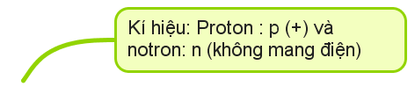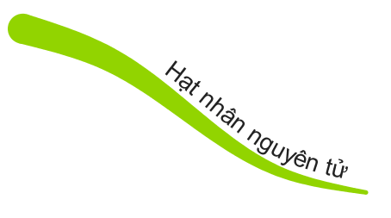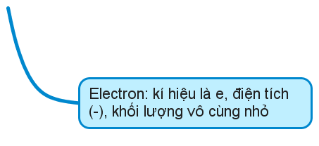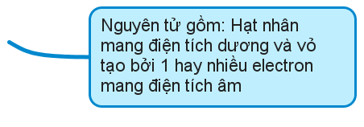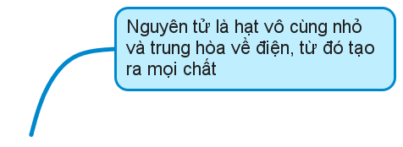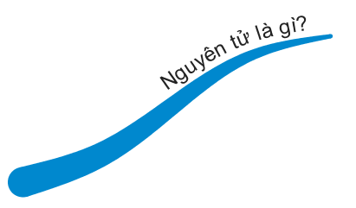

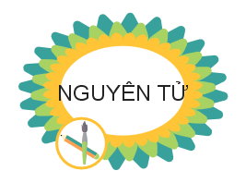

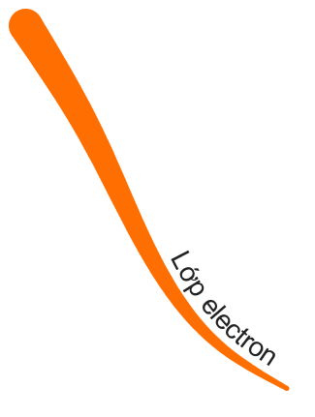

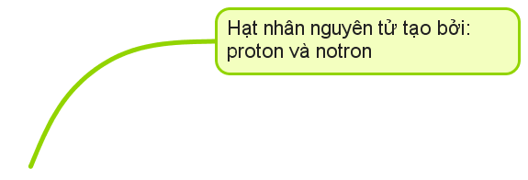

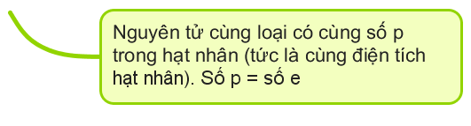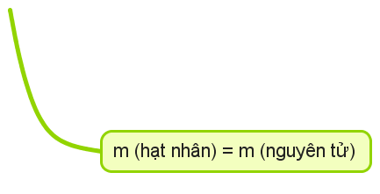

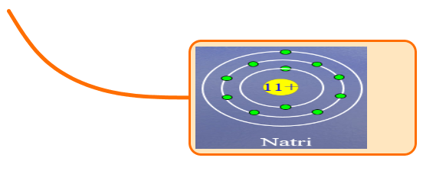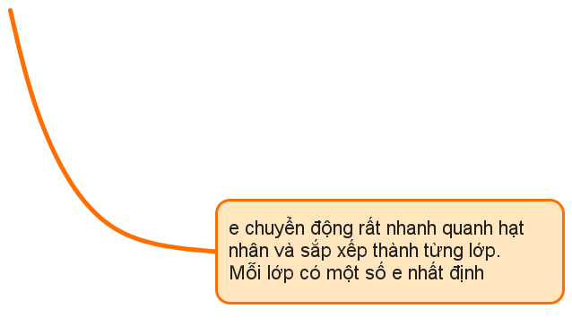

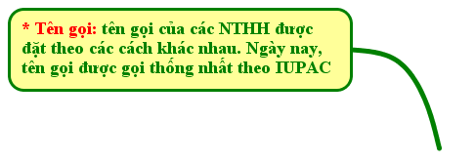

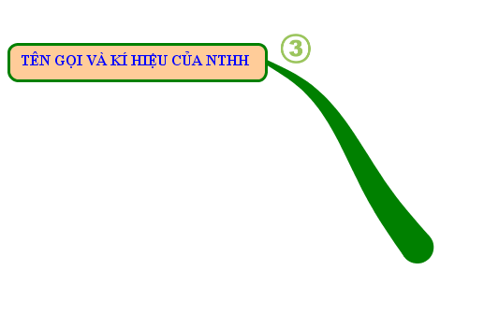

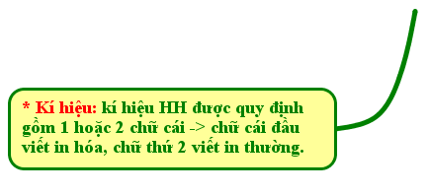

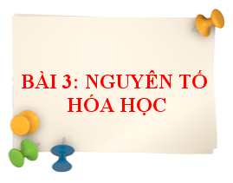

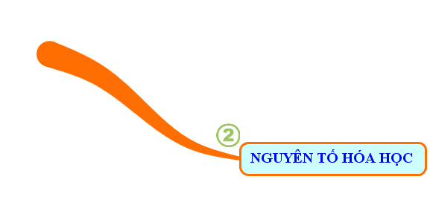

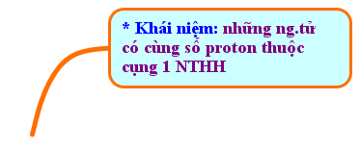

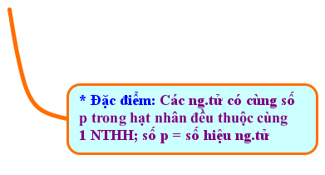

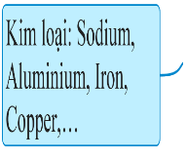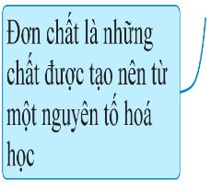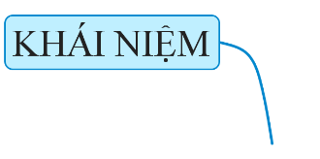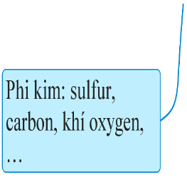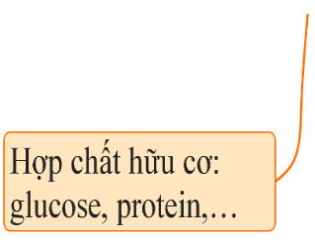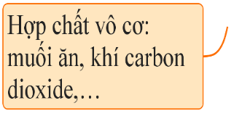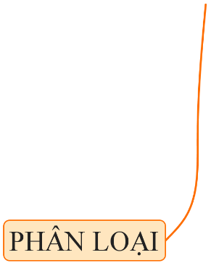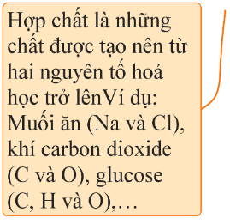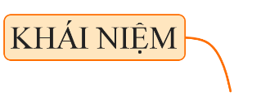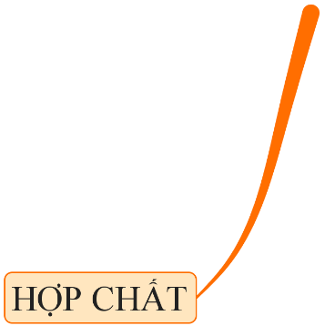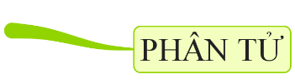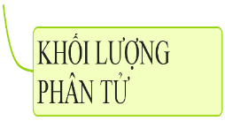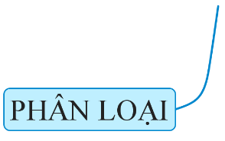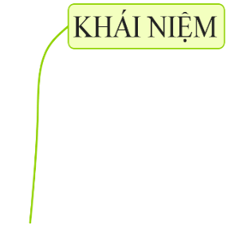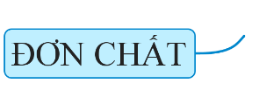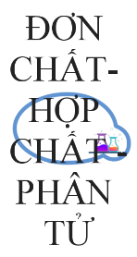

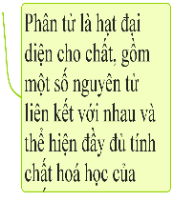

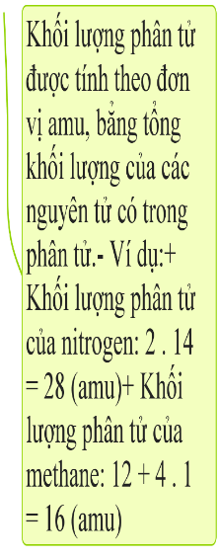

**\* Sản phẩm dành cho HS hoà nhập:** Hoạt động cùng các bạn theo khả năng.

**d)** **Tổ chức thực hiện:**

|  |  |  |
| --- | --- | --- |
| **Hoạt động của giáo viên và học sinh** | **Dự kiến sản phẩm** | **Dự kiến SP cho HS khuyết tật** |
| **\* Chuyển giao nhiệm vụ học tập**  - Giáo viên yêu cầu các nhóm báo cáo việc thực hiện nhiệm vụ xây dựng bản đồ tư duy và đại diện các nhóm thuyết trình sản phẩm của nhóm mình.  *HSKT hòa nhập: hoạt động cùng các bạn.*  **\* Thực hiện nhiệm vụ học tập**  - Các nhóm học sinh thực hiện nhiệm vụ học tập.  - Học sinh nhận xét, bổ sung, đánh giá chéo các nhóm.  - Giáo viên nhận xét, đánh giá, chốt kiến thức .  *HSKT hòa nhập: hoạt động cùng các bạn.* | Học sinh lên thuyết trình về sản phẩm của nhóm mình. | * HS khuyết tật hoạt động cùng các bạn |

**Hoạt động 2. Luyện tập**

**a. Mục tiêu**

Học sinh làm các bài tập trắc nghiệm và tự luận để nắm vững kiến thức.

* **Mục tiêu dành cho HS hoà nhập:** Hoạt động cùng các bạn.

**b. Nội dung**

HS hoạt động cá nhân trả lời các câu hỏi TN bằng cách giơ thẻ trắc nghiệm.

HS hoạt động nhóm đôi làm bài tập tự luận vào phiếu bài tập.

**1. Bài tập trắc nghiệm** (Phần bài tập TN theo đề cương)

**2. Bài tập tự luận** (Phần bài tập tự luận theo đề cương – trừ câu 5)

* **Nội dung dành cho HS hoà nhập:** Hoạt động cùng các bạn để lĩnh hội kiến thức theo khả năng.

**c.****Sản phẩm**

**Đáp án bài tập**

**1. Bài tập trắc nghiệm**

|  |  |  |  |  |  |  |  |  |  |
| --- | --- | --- | --- | --- | --- | --- | --- | --- | --- |
| 1 | 2 | 3 | 4 | 5 | 6 | 7 | 8 | 9 | 10 |
| D | A | A | C | B | B | A | D | D | A |
| 11 | 12 | 13 | 14 | 15 | 16 | 17 | 18 | 19 | 20 |
| A | C | C | C | A | D | A | A | C | D |
| 21 | 22 | 23 | 24 | 25 | 26 | 27 | 28 | 29 | 30 |
| A | C | D | A | C | D | C | C | A | D |

**2. Bài tập tự luận**

**Câu 1:**

Các kĩ năng trong tiến trình tìm hiểu tự nhiên:

- Quan sát: Sử dụng các giác quan để thu thập thông tin về sự vật hoặc hiện tuợng.

- Phân loại: Phân nhóm hoặc sắp xếp các sự vật, hiện tượng thành các loại dựa trên thuộc tính hoặc tiêu chí.

- Liên hệ: Từ sự việc, hiện tượng này nghĩ đến sự việc, hiện tượng khác dựa trên những mối quan hệ nhất định

- Đo: Sử dụng dụng cụ đo như thước, cân, nhệt kế....để mô tả kích thước, khối lượng, nhiệt độ,...của một vật.

- Dự đoán: Nêu kết quả của sự kiện trong tương lai dựa trên một mẫu bằng chứng.

**Câu 2:**

|  |  |
| --- | --- |
| Nguyên tố Chlorine nằm ở chu kì 3( vì có 3 lớp electoron), Nhóm VIIA (vì có 7 e ở lớp ngoài cùng), là phi kim điển hình vì lớp ngoài cùng có 7e  **Câu 3:**  + Lập đúng CTHH : Đặt CTHH của hợp chất là : FexOy   * Theo QTHT: III.x= II.y * Ta có tỷ lệ : $\frac{x}{y}=\frac{II}{III}$* = $\frac{2}{3}$ Chọn x=2, y=3 * Fe2O3   Tính được phần trăm của nguyên tố O trong công thức đó đc :   * Phần trăm về khối lượng của O trong hợp chất Fe2O3   . 100%= 30%  **Câu 4:** | |
| Đặt CTHH của R là SxOy  Khối lượng của nguyên tố O trong 1 phân tử R là  80. 60%= 48 (amu)  Khối lượng của nguyên tố S trong 1 phân tử R là  80 - 48 = 32 (amu)  Ta có: 32.x = 32=> x= 1  16.y = 48 => y= 3  Vậy CTHH của R là SO3  **Câu 5:**  + Lập đúng CTHH : Đặt CTHH của hợp chất là : FexOy   * Theo QTHT: III.x= II.y * Ta có tỷ lệ : * = Chọn x = 2, y = 3 * Fe2O3   Tính được phần trăm của nguyên tố Fe trong công thức đó đc :   * Phần trăm về khối lượng của Fe trong hợp chất Fe2O3   . 100%= 70%  **Câu 6:**  Nguyên tố Potassium nằm ở chu kì 4 (vì có 4 lớp electoron); Nhóm IA (vì có 1 e ở lớp ngoài cùng), là kim loại điển hình vì lớp ngoài cùng có 1e  **\* Sản phẩm dành cho HS hoà nhập:** Hoạt động cùng các bạn theo khả năng. | |

**d. Tổ chức thực hiện**

|  |  |  |
| --- | --- | --- |
| **Hoạt động của giáo viên và học sinh** | **Dự kiến sản phẩm** | **Dự kiến SP cho HS khuyết tật** |
| **\*Chuyển giao nhiệm vụ học tập**  GV trình chiếu nội dung các câu hỏi trắc nghiệm yêu cầu HS trả lời bằng cách giơ thẻ trắc nghiệm.  *HSKT hòa nhập: hoạt động cùng các bạn.*  **\*Thực hiện nhiệm vụ học tập**  - HS hoạt động cá nhân theo yêu cầu của GV. Giơ thẻ trắc nghiệm chọn đáp án đúng các câu hỏi TN.  - HS thảo luận nhóm đôi để làm các câu tự luận.  *HSKT hòa nhập: hoạt động cùng các bạn.*  **\*Báo cáo nhiệm vụ**  GV yêu cầu học sinh giơ thẻ trắc nghiệm chọn đáp án đúng các câu hỏi TN.  GV gọi ngẫu nhiên 2-3 nhóm báo cáo câu tự luận.  *HSKT hòa nhập: hoạt động cùng các bạn.*  **\*Nhận xét, đánh giá**  - HS khác nhận xét, bổ sung.  - GV theo dõi, nhận xét và chốt kiến thức.  *HSKT hòa nhập: hoạt động cùng các bạn.* | Câu trả lời của học sinh | * HS khuyết tật hoạt động cùng các bạn |

**3. Hoạt động 3: Vận dụng**

**a. Mục tiêu**: Học sinh vận dụng kiến thức đã học trả lời các câu hỏi liên quan đến các hiện tượng thực tế.

* **Mục tiêu dành cho HS hoà nhập:** Hoạt động cùng các bạn.

**b. Nội dung**: HS hoạt động nhóm đôi hoàn thành bài 7

* **Nội dung dành cho HS hoà nhập:** Hoạt động cùng các bạn để lĩnh hội kiến thức theo khả năng.

**c. Sản phẩm:**

Nguyên tố đó là lithium, kí hiệu là Li, Z = 3; điện tích hạt nhân là +3; khối lượng nguyên tử = 7 amu;

Số lớp e trong nguyên tử nguyên tố đó là 2, số e lớp ngoài cùng là 1, là kim loại điển hình.

**\* Sản phẩm dành cho HS hoà nhập:** Hoạt động cùng các bạn theo khả năng.

**d. Tổ chức thực hiện**.

|  |  |  |
| --- | --- | --- |
| **Hoạt động của giáo viên và học sinh** | **Dự kiến sản phẩm** | **Dự kiến SP cho HS khuyết tật** |
| **\* Chuyển giao nhiệm vụ học tập:**  GV yêu cầu HS hoạt động nhóm đôi hoàn thành câu 5 trong đề cương.  *HSKT hòa nhập: hoạt động cùng các bạn.*  **\* Thực hiện nhiệm vụ học tập:**  **+** HS hoạt động nhóm đôi thực hiện nhiệm vụ làm bài tập trong đề cương.  *HSKT hòa nhập: hoạt động cùng các bạn.*  **\*Báo cáo nhiệm vụ**  + Đại diện 2 nhóm trình bày câu trả lời.  *HSKT hòa nhập: hoạt động cùng các bạn.*  **\*Nhận xét, đánh giá**  + Các nhóm khác nhận xét, bổ sung  + Gv nhận xét và đánh giá và chốt kiến thức.  *HSKT hòa nhập: hoạt động cùng các bạn.* | Câu trả lời của học sinh | * HS khuyết tật hoạt động cùng các bạn |

**\* Hướng dẫn về nhà:**

- Ôn tập kiến thức và các dạng bài tập để chuẩn bị cho tiết sau **Kiểm tra giữa kì I.**

**PHỤ LỤC**

**ĐỀ CƯƠNG ÔN TẬP**

**A. Trắc nghiệm**

**Câu 1: *Kiểu nằm của hạt đỗ ảnh hưởng như thế nào đến khả năng nảy mầm của nó?***

A. Không ảnh hưởng. B. Ảnh hưởng nhiều

C. Ảnh hưởng rất nhiều. D. Ảnh hưởng ít.

**Câu 2: *Nguyên tử được tạo nên bởi những loại hạt nào?***

A.neutron, electron. B. proton, neutron.

C. proton, electron. D. proton, neutron, electron.

**Câu 3: *Nguyên tử oxygen có khối lượng nguyên tử là***

A. 1 amu B. 8 amu C. 32 amu D. 16 amu

**Câu 4: *Nguyên tố hóa học là tập hợp những nguyên tử có cùng số:***

A. electron B. neutron C. số lớp electron D. proton

**Câu 5: *Potassium là tên nguyên tố hóa học được kí hiệu là:***

A. Mg B. Na C. Al D. K

**Câu 6: *Nguyên tử magesium ( có 12 electron) có số lớp electron là***

A. 1 lớp B. 2 lớp C. 4 lớp D. 3 lớp

**Câu 7: *Kí hiệu hóa học Na là của nguyên tố hóa học nào?***

A. Nitrogen B. Sodium C. Aluminium. D. Oxygen.

**Câu 8: *Các nguyên tố hóa học được sắp xếp theo chiều:***

A. Tăng dần của điện tích hạt nhân nguyên tử. C. Tăng dần của số lớp electron.

B. Giảm dần của điện tích hạt nhân nguyên tử. D. Giảm dần của số lớp electron.

**Câu 9**: ***Các nguyên tố được xếp cùng một hàng ( chu kỳ) có cùng:***

A. số proton B. số neutron C. số electron D. số lớp electron

**Câu 10**: ***Ô nguyên tố hóa học cho biết:***

A. Số hiệu nguyên tử, kí hiệu hóa học.

B. Số hiệu nguyên tử, kí hiệu hóa học.

C. Số hiệu nguyên tử, kí hiệu hóa học, khối lượng nguyên tử.

D. Số hiệu nguyên tử, kí hiệu hóa học, khối lượng nguyên tử, tên nguyên tố.

**Câu 11: *Các nguyên tố nằm trong nhóm VIIA gồm các nguyên tố:***

A. Kim loại mạnh. B. Phi Kim mạnh.

C. Khí hiếm. D. Kim loại trung bình và yếu.

**Câu 12:** ***Hợp chất là chất được tạo thành:***

1. Từ 1 hay nhiều nguyên tố hóa học C.Từ 2 nguyên tố hóa học
2. Từ 3 nguyên tố hóa học D.Từ 2 hay nhiều nguyên tố hóa học

**Câu 13:** ***Để tạo thành liên kết trong phân tử Magnesium oxide thì***:

1. Nguyên tử O nhận 2 electron từ nguyên tử Mg
2. Nguyên tử O cho nguyên tử Mg 2 electron
3. Nguyên tử O nhận 1 electron từ nguyên tử Mg
4. Nguyên tử Mg nhận 2 electron từ nguyên tử O

**Câu 14:** ***Hóa trị của nguyên tố Sulfur (S) là:***

1. I, III, V B. II, IV, VI C. II, IV D. I, III

**Câu 15:** ***Công thức hóa học của khí oxygen và khí nitrogen lần lượt là:***

1. O, N B. O2, N2  C. O2, N2  D. O2, N2

**Câu 16: *Công thức hóa học của hợp chất tạo bởi Cu ( hóa trị II) và O là***

1. Cu2O B. CuO C. Cu2O2  D. CuO2

**Câu 17: *Hạt nhân được tạo nên bởi những loại hạt nào?***

A. proton, neutron, electron. B. proton, neutron.

C. proton, electron. D. neutron, electron.

**Câu 18: *Phân* *tử oxygen có khối lượng phân tử là:***

A. 1amu B. 8 amu C. 16 amu D. 32 amu

**Câu 19: *Nguyên tố hóa học là tập hợp những nguyên tử có cùng số :***

A. proton B. neutron C. electron D. lớp electron

**Câu 20: *Iron là tên nguyên tố hóa học được kí hiệu là :***

A. Na B. K C. Fe D. Mg

**Câu 21: *Nguyên tử aluminium( có 13 electron) có số lớp electron là:***

A. 1 lớp B. 3 lớp C. 2 lớp D. 4 lớp

**Câu 22: *Kí hiệu hóa học N là của nguyên tố hóa học nào ?***

A. Nitrogen. B. Sodium. C. Aluminium. D. Oxygen.

**Câu 23: *Các nguyên tố hóa học được sắp xếp theo chiều :***

A. Giảm dần của điện tích hạt nhân nguyên tử. C. Tăng dần của số lớp electron.

B. Tăng dần của điện tích hạt nhân nguyên tử. D. Giảm dần của số lớp electron.

**Câu 24**: ***Các nguyên tố được xếp cùng một hàng ( chu kỳ) có cùng:***

A. số proton B. số electron C. số lớp electron D. số neutron

**Câu 25: *Các nguyên tố nằm trong nhóm VIIIA gồm các nguyên tố:***

A. Kim loại mạnh. B.Khí hiếm.

C. Phi Kim mạnh. D. Kim loại trung bình và yếu.

**Câu 26:** ***Đơn chất là chất được tạo thành:***

A.Từ 1 nguyên tố hóa học B.Từ 2 nguyên tố hóa học

C.Từ 2 hay nhiều nguyên tố hóa học D.Từ 3 nguyên tố hóa học

**Câu 27:** ***Để tạo thành liên kết trong phân tử Magnesium oxide thì***:

1. Nguyên tử O cho nguyên tử Mg 2 electron
2. Nguyên tử O nhận 2 electron từ nguyên tử Mg
3. Nguyên tử O nhận 1 electron từ nguyên tử Mg
4. Nguyên tử Mg nhận 2 electron từ nguyên tử O

**Câu 28:** ***Hóa trị của nguyên tố Sulfur (S) là***

1. I, III, V B. II, IV C. II, IV, VI D. I, III

**Câu 29:** ***Công thức hóa học của khí oxygen và khí nitrogen lần lượt là***

1. O2, N2 B. O2, N2  C. O, N D. O2, N2

**Câu 30: *Công thức hóa học của hợp chất tạo bởi Cu ( hóa trị II) và O là***

1. Cu2O B. CuO2 C. Cu2O2  D. CuO

**B. Tự luận**

**Câu 1 :** Em hãy trình bày các kĩ năng trong tiến trình tìm hiểu tự nhiên?

**Câu 2:** Em hãy cho biết nguyên tố hóa học Chlorine nằm ở chu kì, nhóm nào? Giải thích và cho biết nguyên tố đó mang tính kim loại hay phi kim?

**Câu 3**: Lập công thức hóa học của hợp chất tạo bởi Fe hóa trị III và O . Từ đó tính phần trăm khối lượng của nguyên tố O có trong hợp chất đó?

**Câu 4.** Em hãy cho biết nguyên tố hóa học Potassium nằm ở chu kì, nhóm nào? Giải thích và cho biết nguyên tố đó mang tính kim loại hay phi kim?

**Câu 5.** Lập công thức hóa học của hợp chất tạo bởi Fe hóa trị III và O . Từ đó tính phần trăm khối lượng của nguyên tố Fe có trong hợp chất đó?

**Câu 6.** R là hợp chất của S và O, khối lượng phân tử của R là 80 amu. Biết phần trăm khối lượng của oxygen trong R là 60%. Hãy xác định CTHH của R.

**Câu 7.** Một nguyên tố là kim loại nhẹ nhất, được sử dụng nhiều trong cuộc sống (sử dụng trong chế tạo máy bay, trong y học, chế tạo pin sạc dùng trong điện thoại, máy tính, …). Hãy cho biết các thông tin của nguyên tố hóa học đó?